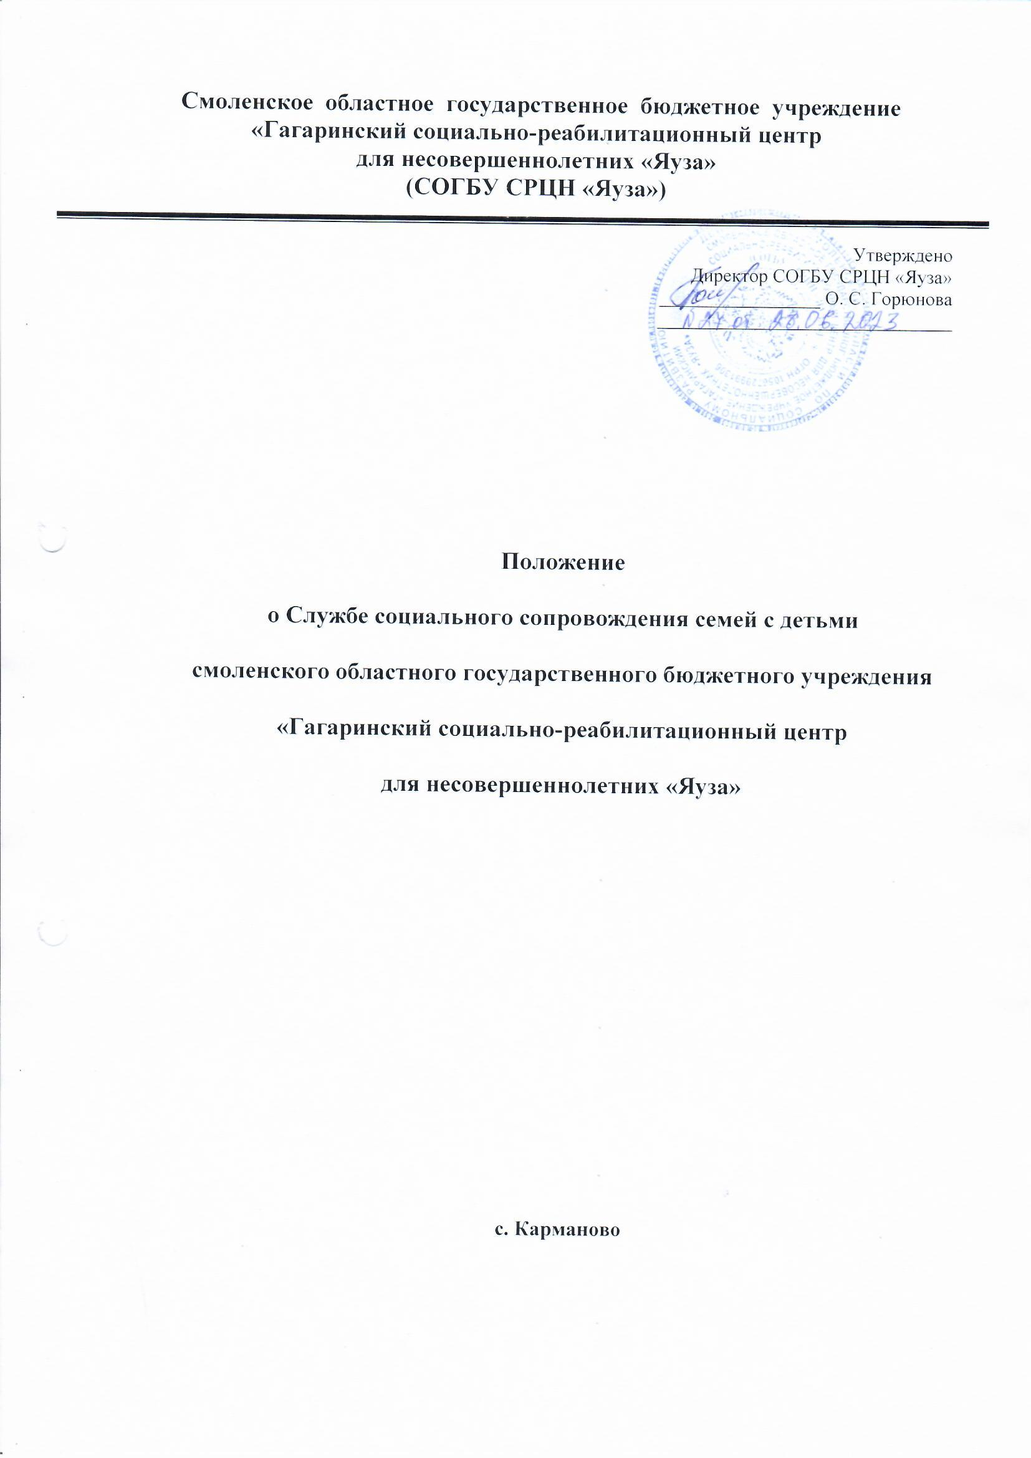
1. Общие положения
1.1. Настоящее положение о службе социального сопровождения семей с детьми (далее – Положение) регламентирует деятельность по организации социального сопровождения семей с детьми.
1.2. Свою деятельность Служба социального сопровождения семей с детьми (далее – Служба сопровождения) осуществляет в соответствии с:
- Семейным кодексом Российской Федерации;
- Федеральным законом от 28.12.2013 № 442-ФЗ «Об основах социального обслуживания граждан в Российской Федерации»;
- Федерального закона от 24 июля 1998 года № 124-ФЗ «Об основных гарантиях прав ребенка в Российской Федерации»;
- Федерального закона № 120-ФЗ от 24 июня 1999 года «Об основах системы профилактики безнадзорности и правонарушений несовершеннолетних»;
- Федерального закона от 24 апреля 2008 года № 481-ФЗ «Об опеке и попечительстве»;
- Постановлением Правительства РФ от 18.05.2009 года № 423 «Об отдельных вопросах осуществления опеки и попечительства в отношении несовершеннолетних граждан»
- Постановлением Администрации Смоленской области от 30.12.2014№ 963 «О внесении изменения в Порядок предоставления социальных услуг поставщикам социальных услуг Смоленской области»;
- Постановлением Администрации Смоленской области от 09.09.2014 № 631 «Об утверждении Порядка межведомственного взаимодействия органов государственной власти Смоленской области при предоставлении социальных услуг и при содействии в предоставлении медицинской, психологической, педагогической юридической, социальной помощи, не относящейся к социальным услугам (социальном сопровождении);
- Постановлением Администрации Смоленской области от 09.09.2014 № 632 «Об утверждении Порядка предоставления сведений и документов, необходимых для предоставления социальных услуг»;
- Постановлением Администрации Смоленской области от 09.09.2014 № 636 «Об утверждении Регламента межведомственного взаимодействия органов государственной власти Смоленской области в связи с реализацией полномочий Смоленской области в сфере социального обслуживания граждан»
- настоящим Положением.
1.3. Основными принципами работы Службы сопровождения являются:
- добровольность в принятии помощи, активность участия самого гражданина в преодолении сложных жизненных обстоятельств;
- конфиденциальность информации о гражданах, нуждающихся в помощи;
- индивидуальный и дифференцированный подход к каждому гражданину с учетом его потребностей и особенностей;
- комплексность, доступность помощи.
2. Цель, задачи Службы сопровождения
2.1. Цель: организация социального сопровождения семей с детьми, предоставление комплексной помощи семьям с детьми путем расширения спектра оказываемых услуг, повышения качества и уровня доступности предоставляемых государственных социальных услуг.
2.2. Задачи:
- оказание содействия семьям с детьми в предоставлении им психологической, педагогической, медицинской, юридической, социальной помощи, не относящейся к социальным услугам;
- обеспечение межведомственного и внутриведомственного взаимодействия по социальному сопровождению семей с детьми;
- организация и обеспечение комплексной помощи семьям с детьми;
- обеспечение профилактики и/или преодоления кризисных и/или ситуаций в семье, помощь в создании условий для успешной адаптации и социализации детей, содействие укреплению семьи;
- повышение психолого-педагогической компетентности родителей;
- обеспечение профилактики насилия, жестокого обращения, нарушения прав и законных интересов детей, в том числе детей-сирот и детей, оставшихся без попечения родителей, проживающих в замещающих семьях;
- использование эффективных технологий и методик работы с семьей с детьми, направленных на активизацию ее внутренних ресурсов, снижение иждивенческих настроений, формирование чувства ответственности за воспитание детей и содействующих выходу семьи из трудной ситуации, создание благоприятных условий для развития и социализации детей-инвалидов.
3. Порядок формирования Службы сопровождения
3.1. Служба сопровождения создается на базе смоленского областного государственного бюджетного учреждения «Гагаринский социально-реабилитационный центр для несовершеннолетних «Яуза» (далее - учреждение).
3.2. Служба сопровождения создается и ликвидируется приказом директора учреждения.
3.3. Общее руководство деятельностью Службы сопровождения осуществляется директором учреждения.
3.4. Состав Службы сопровождения утверждается приказом директора учреждения. В состав службы входят следующие категории специалистов и педагогов:
- директор;
- педагог-психолог;
- социальный педагог;
- воспитатель.
3.5. Состав службы может меняться в связи с изменением, расширением направления деятельности самой Службы сопровождения.
3.6. В рамках межведомственного взаимодействия к работе в составе Службы сопровождения могут привлекаться специалисты учреждений здравоохранения, образовательных учреждений, органов системы профилактики, службы занятости, представители общественных организаций, волонтеры.
3.7. Клиентами Службы сопровождения являются семьи с несовершеннолетними детьми, не являющимися воспитанниками учреждения, которым необходимо содействие в предоставлении медицинской, психологической, педагогической, юридической, социальной помощи, не относящейся к социальным услугам (социальное сопровождение).
3.8. Служба сопровождения осуществляет свою деятельность на территории муниципального образования «Гагаринский район» Смоленской области.
4. Основные направления деятельности Службы сопровождения
4.1. Информационно - координационное направление:
- выявление на территории обслуживания семей с детьми, нуждающихся в социальном сопровождении, обслуживании, предоставление им мер социальной поддержки;
- организация взаимодействия со структурами и учреждениями, заинтересованными в улучшении качества услуг, предоставляемых семьям с детьми;
- организация оказания адресной социальной помощи семьям, повышение качества и доступности предоставляемых им государственных социальных услуг;
- информирование населения о деятельности, целях, задачах, услугах, предоставляемых службой сопровождения: организацию информационных встреч с населением в отдаленных населенных пунктах, СМИ, сайты учреждений и пр.;
4.2. Психолого-педагогическое направление:
- предоставление консультативной психологической, педагогической помощи родителям, в том числе, консультирование по телефону, дистанционно через сеть Интернет;
- разработка и выполнение индивидуальной программы социального сопровождения семьи (далее – ИПССС);
- социальное сопровождение ребенка и семьи в соответствии с разработанной ИПССС;
- предоставление квалифицированной психолого-педагогической помощи, направленной на активизацию внутренних ресурсов семьи, предупреждение семейного неблагополучия, снижение иждивенческих настроений, формирование ответственного родительства, индивидуальное развитие и успешную адаптацию ребенка в семье и социуме;
- внесение в случае необходимости дополнений и изменений в разработанную программу;
- информационно-просветительская работа с родителями (предоставление информационной литературы по актуальным вопросам воспитания, обучения и реабилитации, в том числе детей- инвалидов и детей с ограниченными возможностями).
4.3. Социально-правовое направление:
- оказание юридической помощи и индивидуальные правовые консультации для членов семьи по вопросам действующего законодательства, в том числе с использованием телекоммуникационных форм общения;
- содействие в оформлении мер социальной поддержки и других установленных законодательством льгот и преимуществ семьям и детям;
- оказание помощи в составлении документов (обращений, заявлений, ходатайств, запросов и др.);
- оказание юридической помощи в оформлении документов для трудоустройства, получения паспорта и других документов, имеющих юридическое значение;
- информационно-правовое обеспечение семьи по вопросам правового характера (выпуск информационной литературы: буклеты, брошюры, информационные листы).
5. Виды деятельности Службы сопровождения
5.1. Деятельность Службы сопровождения предусматривает внедрение современных социальных технологий и методик сопровождения семей с детьми, различных категорий:
5.2. Социальная участковая служба направлена на выявление семейного неблагополучия и оказание помощи семье в разрешении социальных проблем.
Задачи:
- выявление граждан, нуждающихся в социальном обслуживании и предоставлении мер социальной поддержки;
- организация оказания адресной социальной помощи семьям в случае, если существуют обстоятельства, которые ухудшают или могут ухудшить условия их жизнедеятельности;
- содействие в оказании материальной помощи (одежды, обуви, игрушек, канцелярских принадлежностей и д.р.);
- осуществление консультативной помощи родителям или иным законным представителям по вопросам защиты прав несовершеннолетних, по вопросам связанным с правами граждан на социальное обслуживание и защиту своих интересов, по вопросам самообеспечения;
- оказание психологической помощи, в том числе путем выслушивания, бесед, общения, подбадривания, консультирования;
- информирование граждан о предстоящих культурных мероприятиях организуемых учреждением, содействие (по возможности) в их посещении или участии;
- активизация собственных усилий семей несовершеннолетних в ликвидации сложившейся проблемной ситуации.
Специалисты осуществляют свою деятельность непосредственно в условиях проживания семей, отдельных категорий граждан, что обеспечивает раннее выявление семей, нуждающихся в государственной помощи: приближение сферы социального обслуживания к населению; тесное взаимодействие социальных служб с учреждениями и организациями, функционирующими на данной территории.
5.3. Сопровождение детей-инвалидов и детей с ограниченными возможностями здоровья направлено на повышение качества уровня жизни и доступности социальных услуг.
Задачи:
- изучение проблем семьи, имеющей ребенка-инвалида или ребенка с ограниченными возможностями, составляющих сущность трудной жизненной ситуации;
- предоставление квалифицированной психолого-педагогической помощи специалистов, направленной на индивидуальное развитие для успешной адаптации, реабилитации детей-инвалидов и детей с ограниченными возможностями в социуме;
- осуществление подбора, эффективных диагностических и развивающих методик и технологий для работы с детьми с ограниченными возможностями;
- предоставление консультативной психологической, педагогической помощи родителям, имеющим детей-инвалидов и детей с ограниченными возможностями, в том числе, консультирование по телефону;
- информационно-просветительская работа с родителями (предоставление информационной литературы по актуальным вопросам воспитания, обучения и реабилитации детей-инвалидов и детей с ограниченными возможностями);
- организация правового просвещения по вопросам прав и льгот, предоставляемых семьям, воспитывающим ребенка-инвалида.
В работе с данной категорией семей осуществляется индивидуальный и дифференцированный подход с учетом ее потребностей и особенностей.
5.4. Патронаж – социальное сопровождение семьи и детей, с целью оказания помощи семье в создании благополучных условий развития и защиты прав и интересов несовершеннолетних.
Диагностическая цель – ознакомление с условиями жизни семьи, изучение возможных факторов риска (медицинских, социальных, бытовых), исследование сложившихся проблемных ситуаций в семье.
Контрольная цель – оценка состояния семьи и ребенка, динамики проблем в семье, анализ хода реабилитационных мероприятий, выполнения родителями рекомендаций и пр.
Адаптационно-реабилитационная цель – оказание семье конкретной образовательной, посреднической, материальной, юридической, психологической помощи.
Задачи:
- проверка условий содержания и воспитания детей в семьях, находящихся на патронаже;
- своевременное выявление социальной дезадаптации, которая может ухудшить условия его жизнедеятельности;
- профилактика социального неблагополучия, направленная на формирование положительной мотивации выхода из трудной ситуации;
- коррекция отклонений в поведении и развитии детей, восстановление детско-родительских отношений;
- повышение педагогической компетенции родителей (просвещение и консультирование).
Данный вид деятельности позволяет устанавливать и поддерживать связи с семьей, своевременно выявляя ее проблемные ситуации и оказывая необходимую как плановую, так и экстренную помощь. Патронаж проводится в отношении воспитанников, поступивших по заявлению родителей (законных представителей) и вернувшихся в родные (кровные) семьи по окончании срока действия договора.
5.5. Сопровождение неполных семей, воспитывающих несовершеннолетних детей заключается в оказании адекватной социальной помощи и активизации внутренних ресурсов адаптации к возникшим деструктивным условиям, а также в развитии адресной их социальной поддержки.
Задачи:
- минимизация психологической травмы у ребенка и родителя в результате утраты одного из родителей, развода;
- формирование условий для преодоления семьей трудной жизненной ситуации связанной с ситуацией развода и / или потерей одного из родителей;
- укрепление и гармонизация детско-родительских отношений с целью предотвращения распада семьи;
- оказание краткосрочной (экстренной) социальной, психологической, педагогической помощи в острых кризисных ситуациях или состояниях, связанных с разводом или смертью близкого человека;
Рассматривая этот вид семьи как объект социальной поддержки, следует подчеркнуть важность создания благоприятной обстановки для развития нормальных отношений внутри семьи, устранение социальной изоляции, которой они подвергаются на некоторых этапах своего развития, гармонизацию внутрисемейных отношений. Любой тип неполной семьи, отцовской или материнской, предусматривает наличие проблем, требующих при их разрешении учета личностных особенностей всех членов семьи и затрат ресурсов как со стороны государственной системы социальной поддержки, так и их собственных.
5.6. Сопровождение замещающих семей. Семейное устройство детей, оставшихся без попечения родителей, подразумевает формирование нового семейного пространства – замещающей семьи. Замещающая семья берет на себя обязательства по воспитанию ребенка, принятого извне, имеющего свое прошлое, не связанное с данной семьей. Ребенок, принятый в данную семью, изначально не является ее продолжением, а становится им в процессе развития семьи.
Именно поэтому важно создать все необходимые условия для адаптации принятого ребенка, развития у него полноценного чувства привязанности к новой семье.
Задачи:
- создание условий для наиболее комфортного перехода детей, оставшихся без попечения родителей в новую семью;
- повышение уровня психолого-педагогической и социально-психологической компетенции принимающих семей.
В случае необходимости предупреждения «вторичного» социального сиротства и сохранения замещающей семьи оказывается комплекс экстренной и долговременной социальной помощи замещающим семьям на базе учреждения, осуществляющего сопровождение семьи.
6. Порядок осуществления деятельности службы сопровождения
6.1. При организации социального сопровождения семей с детьми проводится работа:
- по определению существующих в семье проблем, с которыми сама семья не справляется;
- разработке совместно с семьей индивидуальной программы социального сопровождения (ИПССС);
- заключению соглашения о социальном сопровождении семьи (далее - Соглашение);
- определению ответственных за выполнение мероприятий и сроков сопровождения, мониторинга их выполнения участниками;
- решения о прекращении (или продолжении) социального сопровождения семьи.
На этапе выявления проблемы семьи осуществляется:
- установление доверительных отношений с семьей;
- определение ресурсов членов семьи, составление акта обследования жилищно-бытовых условий проживания семьи;
Если по результатам первичной встречи принято обоюдное решение представителем семьи (личное устное или письменное заявление родителя (законного представителя) и специалистом учреждения о сопровождении семьи, то дальнейшая работа осуществляется на основании Соглашения которое заключается между представителем семьи и учреждением.
На этапе составления индивидуальной программы социального сопровождения и заключения Соглашения осуществляется:
- заключение Соглашения;
- составление ИПССС совместно с семьей;
- постановка на учет семьи с детьми с отнесением ее к определенной категории, регистрация в журнале учета семей, нуждающихся в социальном сопровождении;
На этапе реализации программы сопровождения осуществляется содействие в решении проблем семьи в соответствии с утвержденной ИПССС, промежуточная диагностика и мониторинг с целью корректировки дальнейших действий в отношении семьи.
6.2. В соответствии с проблемой семьи и ее остротой для каждой семьи с детьми определяется уровень социального сопровождения: адаптационный, базовый (профилактический), кризисный, экстренный.
Адаптационный уровень включает реализацию мероприятий сопровождения, направленных на обеспечение взаимного принятия и привыкания членов замещающей, приемной, молодой и иной семьи, в течение первого года ее создания.
Базовый (профилактический) уровень включает реализацию мероприятий сопровождения, направленных на оказание социальной, психологической, педагогической и иной помощи семьям с детьми с целью предупреждения кризисной ситуации во взаимоотношениях.
Кризисный уровень включает реализацию мероприятий сопровождения, направленных на оказание семье с детьми специализированной помощи по устранению конфликтных и иных кризисных ситуаций, возникших на ранней стадии и угрожающих семейным отношениям.
Экстренный уровень включает реализацию мероприятий сопровождения, направленных на оказание помощи семье с детьми с целью предотвращения существующей угрозы для сохранения семьи.
После каждого посещения семьи составляется акт социального патронажа семьи.
6.4. На семью, поставленную на социальное сопровождение, формируется социальный паспорт, который включает:
- соглашение о социальном сопровождении семьи;
- акт обследования жилищно-бытовых условий проживания семьи;
- акт социального патронажа семьи;
- ИПССС;
6.5. Социальное сопровождение семьи может быть прекращено в следующих случаях:
- изменение места жительства семьи с детьми (выезд за пределы Смоленской области);
- выполнение обязательств и оказание всех видов помощи, предусмотренных Соглашением;
- по личному (устному или письменному) заявлению представителя семьи;
- по истечении срока Соглашения;
- при выявлении у членов семьи заболеваний, требующих лечения в специализированных учреждениях здравоохранения;
- при возникновении условий, представляющих угрозу для здоровья и жизни специалистов учреждения
- при нарушении условий и правил, установленных Соглашением.
6.6. Мероприятия Службы сопровождения оказываются на бесплатной основе.
7. Права и ответственность
Для достижения цели и реализации поставленных задач Служба сопровождения имеет право:
7.1.Взаимодействовать с учреждениями образования, здравоохранения, внутренних дел и другими учреждениями и органами, осуществляющими работу с населением в целях эффективной психолого-педагогической, социально-правовой поддержки семей, которым необходимо содействие в предоставлении социального сопровождения.
7.2.Запрашивать у учреждений, указанных в пункте 7.1. необходимую информацию о семьях с несовершеннолетними детьми, подвергшимися жестокому обращению и насилию, оказавшихся в социально опасном положении, в пределах своей компетенции для эффективности работы.
7.3. Служба несет ответственность:
- за достижение целей и реализацию поставленных задач;
- сведения, полученные специалистами в ходе социального сопровождения семей с детьми, являются конфиденциальными.
7.4. К числу исключений соблюдения принципов конфиденциальности (в соответствии с положениями статей 121 и 122 Семейного Кодекса Российской Федерации, а также статьи 9 Федерального Закона Российской Федерации от 24.06.1999 № 120-ФЗ «Об основах системы профилактики безнадзорности и правонарушений несовершеннолетних»), относятся:
- информирование органов опеки и попечительства о случаях длительного отсутствия родителей (матери), уклонения родителей от воспитания детей или от защиты их прав и интересов, о выявлении несовершеннолетних, оставшихся без попечения родителей (законных представителей) или находящихся в обстановке, представляющей угрозу их жизни, здоровью или препятствующей их воспитанию;
- информирование органов внутренних дел при выявлении фактов жестокого обращения и других противоправных действий в отношении несовершеннолетних.

Приложение № ___ к Приказу
СОГБУ СРЦН «Яуза»
№ _____ от «__» ____ 20___ г.

Состав
Службы социального сопровождения семей с детьми
смоленского областного государственного бюджетного учреждения «Гагаринский социально-реабилитационный центр для несовершеннолетних «Яуза»

№ п/п | Службы сопровождения | ФИО  членов Службы сопровождения | Должность
 | Руководитель | Горюнова Ольга Сергеевна | директор
 | Специалист | Шишина Ирина Николаевна | социальный педагог
 | Специалист | Прохоренкова Людмила Станиславовна | социальный педагог
 | Специалист | Никандрова Марина Павловна | педагог-психолог
 | Специалист | Матвеева Татьяна Васильевна | воспитатель
 | Специалист | Янкина Ирина Васильевна | воспитатель

